谢志兰--《财会通讯》--医院战略地图工具运用---20200312

医院战略地图工具运用

作者：谢志兰 谭良

**摘要：**战略地图以清晰的图表模式，将战略转化为执行语言，使决策层更容易梳理战略，把握方向，同时也有利于单位各层对战略的沟通和执行。以国科大深圳医院为例，结合医院的资源与社会的环境，按战略地图建立战略执行因果模型，把医院战略落实为具体的行动，给医院的战略发展提供参考思路。

**关键词：**战略地图；基层医疗 区域资源共享

作者简介：谢志兰，1971年出生，女（汉族），籍贯：湖南省娄底市，现工作单位：中国科学院大学深圳医院 ， 邮编：518021 ，职务：总会计师，职称：高级会计师 ， 本科学士 ， 研究方向：医院财务管理。

自2015年以来，管理会计的有关工具和方法大量应用到企业管理中，诸多医院管理层也在这两年学习和引入各种方法和工具，以提高医院的管理水平。通过对企业战略地图的学习，尝试通过财务、客户、内部业务流程、学习与成长等四个维度，来绘制医院的战略地图，将医院的战略目标层层分解，将各细节明确化并建立起因果关系，从而保证医院战略规划的有效落地实施。进一步深入剖析医院的有效资源和无效资源，进行战略配置，在确保公益性的基础上，探讨如何高效实现医院价值的创造。

一、战略地图工具方法在企业的广泛应用：

“不能描述，就无法评价，而无法评价，就无法进行管理”，这一句话是现在人们对战略地图工具用得较多的解释。随着企业与单位不断的扩大，对更高效管理工具的需求也会提出，混乱的管理或者是不对称的管理，只会给盲目扩张中的企业与单位带来成长隐患，当隐患积聚到一定程度，企业与单位终将产生“需管谁来管，想管不能管，可管无人管”的局面，最终产生的后果对企业与单位是难以想象的。

迄今为止，在中国前五百的企业中，已有大部分的公司引进战略地图，不缺乏象阿里巴巴、中国平安、光大银行等大量的中国顶级企业，它们都有着自己手绘的战略地图，可见战略地图在企业战略管理的重要性。

二、医院引入战略地图工具的意义

战略地图作为管理会计的一种工具，其本质是为了满足战略管理的需要，通过对医院长期性的发展规划，维持医院长久的竞争优势，追求长远利益。而定制符合医院的战略，这就要求医院的决策者们在设计战略地图时要清楚的认识医院的使命是什么，然后把握市场变动趋势，关注对医院影响长远的外部环境因素，在医院能够掌控的计划内，以完成使命为中心，逐步推动医院战略的构成。在战略地图设计和实施中，不仅需要每一个部门与科室都充分发挥他们的职能，还要让它们能够与其他部门协调工作、互帮互助。达成从长远来看有利于医院健康、可持续的增长，从短期来看使医院利益最大化的最终目标。

三、如何进行医院战略地图的设计

以下借助国科大深圳医院为模型进行战略分析：

（一）梳理国科大深圳医院医院战略任务

国科大深圳医院战略任务是以实施健康光明为主线，推进医疗保健为主体，科研教学为两翼的综合发展。着力三甲医院创建，推动重点学科迅速形成服务能力，建设国家、省、市重点学科，培育特色专科和中西结合的特色医疗品牌，打造国际化现代化立足深圳湾、辐射东南亚的三级甲等综合研究型医院，加强社康中心网点与内涵建设，为市民生命全过程提供健康保障服务。

（二）医院现状与战略选择

战略选择前，我们先对国科大深圳医院做Swot分析(图1），摸清医院现有的优势与劣势，和所面临的机会与威胁，一边尽可能扩大优势所带来的的效益，抓住给自身壮大的机会，另一边消除或降低劣势所引发的不利影响，杜绝潜在威胁。

|  |  |
| --- | --- |
| **优势** | **劣势** |
| 医院立足光明时间长久，公众认知度高；医院拥有两院区与38家社康，辐射面广。 | 重要影响力的品牌专科少，急需引进学科带头人，同时科研教学基础弱；医院信息化建设不成体系，互不联通。 |
| **机会** | **威胁** |
| 人们对身体健康状况越来越重视；生活压力与老年化引发高致病率。 | 新医院的不断出现，同行医疗技术的不断更新，竞争力加大。 |

图1

通过Swot分析，国科大深圳医院作为一家三级综合医院，有着很强的综合性，并且在光明区成立时间久远，在区域中居民的认识度非常高。但当时间优势与大量社康站所带来的优势，在上升到一定程度，边际效益递减过后，成长遇到阻碍；同时医院缺乏重要影响力的品牌专科，而越来越注重身体健康的患者在选择医疗机构时，会随着社会的进步，而流向更有影响力的专科医院或口碑更好的大型医院，并非单纯的考虑价格和就诊的方便。鉴于此，医院应制订实用化、专业化的战略，促进自身发展。狠抓技术，树立独特又专业的品牌经营，提升自身医疗队伍的师资力量，不止是提高医疗质量，也同时将服务质量的提升作为长期目标，向患者提供可识别的标志以形成固化的印象。

四、医院战略地图绘制

以下从财务层面、客户层面、内部流程、学习与成长四个方面简易绘制国科大深圳医院的战略地图。

（一）财务层面

国科大深圳医院是以“健康光明”为使命，使命的完成反映在财务层面主要为深根基层医疗模块与树立医教研典范这两方面：一方面加强国家、省、市重点学科建设，提倡优质公卫服务能力；在财务控制与监督上，强抓医院内控的建设与管理，规避系统风险，让医院时刻保持着高效经济的运营能力。另一方面建立本、硕、博教学基地，建立住院医师规培基地，以深圳市一类临床技能模拟培训中心建设标准和要求为依据，建成一个市级、省级一流的现代化临床技能模拟培训中心。

（二）定位客户价值

医院目标的实施需要财力的支撑，奉行营收成长战略就必须了解客户在整个战略中的定位，主要为医院通过产品与服务所能够为客户提供的属性，目的是要创造客户的忠诚度与满意度。相对医院，其主要客户就是患者。从三甲医院定位来看，住院患者量的增加是促进医院收入增长的主力点；从具有社康中心的医疗集团来说，加强健康宣传力度，下社区，广宣传，普知识，吸引流动性低的社区居民。迎合现代人的健康观念，侧重提前防范，主动与辖区各单位达成体检服务提供意向，充分发挥两院区体检中心的最大效率。在行政主管部门指挥下，履行公益职责，参与公共活动保障和公共事件救助，将给医院带来良好的社会效应。客户层面也进一步拓展，除了患者外，增加非患者，通过高水平的教学、可观的规培合格率、适宜的研究环境来吸引各大院校的主动合作，成为毕业生与研究人员的优先考虑医疗单位。

（三）内部流程角度

为满足“健康光明”使命的内在需求，建立战略优势和才能创新是实现医院战略目标的重要步骤，也是内部流程的一种诠释。

1、以三甲医院技术为标准，建立现代医院管理制度。国科大深圳医院推动“以事定费、购买服务、专项补贴”的医院财政补助方式改革，逐步建立产权明晰、权责明确、运转高效、管理科学的现代医院管理制度；推进党政分开，建立党委领导下的院长负责制，健全医院内部决策和制约机制，建立医院各专业委员会，负责履行医院内部运营管理重大事项的决策权。

2、对标三级医院绩效考核，将医院作为医保支付方式改革试点，以“总额管理，结余留用”建立可持续的医药费用控制机制，抑制医疗费用不合理上涨。在维持医疗保险参保人医保报销待遇不变的前提下，积极推进分级诊疗，做好对参保人的社区保健管理，规范、合理使用医保费用，特别是二三档劳务工医保费用。

3、打造智慧医院，开展信息协同及双向转诊，使区域资源共享。“互联互通”建设项目，加快了医院信息化建设步伐，从推行电子病历及电子健康档案做起，逐步上线病情监控预警、固定资产管理、远程会诊等系统，最终打造医院业务软件、数字化医疗设备、计算机网络平台“三位一体”的综合信息系统，实现医院内部信息系统、以院本部为核心的“医联体”信息系统、医保结算监管信息系统的互联互通；探索建立医院与社康中心、社康中心与公共卫生管理、社康中心与居民健康信息“三协同”信息互联共享机制，以大数据平台，实现降低运行成本，提高服务质量安全、工作效率和管理水平。

（四）确定学习和成长主题

1、强有力的竞争离不开“医院综合能力的进步”，而其本质则是员工各方面的提升，“以人为本”这句话很多医院都在使用，但这话其实不仅仅只是以病人为本，也要以员工为本，调查了解员工的利益需求，尊重并承认员工的价值，给员工创造一个充满“满意”的工作环境，以此提高员工的文化凝聚力。此外，加强医疗科研管理，鼓励医务人员开展科学研究，并将其科研成果尽快转化到临床实践中，实现成果有效转化，同时将科研教学和继续教育经费提高到医院业务收入适当的百分比，保持高水平的继续教育率，也是员工比较关切的一面。

2、国科大深圳医院实施了“培土育苗”建设项目，以中国科学院大学及其各基础医学研究机构和实验实的医学教育资源为基础，以中国科学院大学深圳医院转化医学研究院、临床医学院、中医药传承发展研究院为平台，快速培养建立博、硕士首批研究生导师团队，同时医院也给予配套的政策支持，鼓励现有医务人员、管理人员在职升本科，攻读硕士、博士学位，可谓在创新务实方面，即满足了医院规划需求的博士占比，又使员工的利益与医院的发展协调一致。

（五）绘制医院战略地图

由上述统合分析的基础上，本文构建了深圳市中国科学院大学深圳医院（光明）的战略地图（图2）。

以“明确的使命”为因，各层面的支撑为果，通过一条因果链把一层层的驱动因素与战略目标连接起来，用简洁的图表形式介绍医院学习与成长方向，进而用配套的内部流程改善和相应的政策扶持支撑，来体现客户主张的价值，不断的往战略目标稳固平推。用“十”字法，横向通过量的提升引起竖向质的转变，用高水平的财务基准不断向战略目标接近，最终达到长期、可持续发展的增长效果。

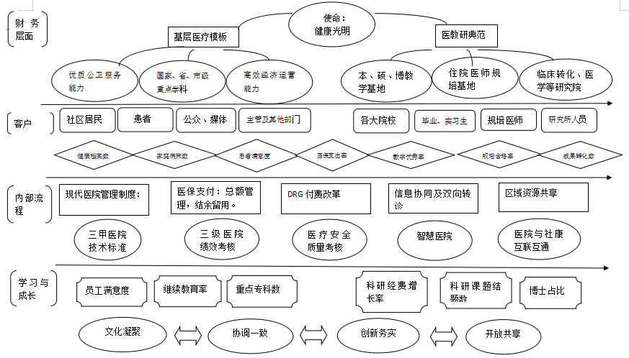

图2

五、结语

战略地图能够直观地阐述单位的战略目标，可以让医院的使命与员工的日常工作相互交集，又传递着我们服务客户的价值主张，使员工明白自己在整个医院运作管理中所扮演的角色和作用，通过长期的学习与成长，使自己的行动与战略保持一致，自觉投入到医院的战略目标中去并奉献力量。在发展创新的时代，鼓励尝试多样的方法来提升，不妨一试战略地图这个工具。

**参考文献：**

**[1]王琳.构建医院发展的战略地图-以石家庄市第一医院为例[A].经济研究导刊，2013.**

**[2]邓自华.平衡计分卡和战略地图在转型期医院战略管理中的应用[J].现状医院,2006,{11}.**

**[3]陈锦卿.浅谈平衡计分卡与战略地图在医院战略管理中应用[A].中国国际财经(中英文),2017,(12).**